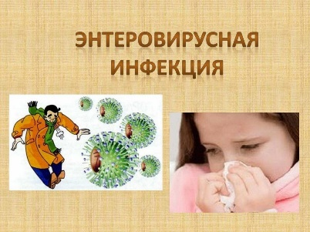 | http://www.nmosk.ru/news/announcing/27015/  Энтеровирусные инфекции представляют собой группу острых инфекционных заболеваний вирусной этиологии, вызываемых различными представителями энтеровирусов.
Источником инфекции является человек (больной или носитель). Инкубационный период составляет в среднем от 1 до 10 дней. Передача ЭВИ осуществляется при реализации фекально-орального механизма (водным, в т.ч. воду бассейнов, пищевым и контактно-бытовым путями) и аэрозольного механизма (воздушно-капельным путем и пылевыми путями).
Среди заболевших преобладают дети. ЭВИ характеризуются полиморфизмом клинических проявлений и множественными поражениями органов и систем: серозный менингит, геморрагический конъюнктивит, увеит, синдром острого вялого паралича, заболевания с респираторным синдромом, герпангина и другие.
Больные с ЭВИ и лица с подозрением на это заболевание подлежат обязательному лабораторному обследованию.
Обращаем Ваше внимание, что в целях профилактики возникновения заболеваний энтеровирусными инфекциями необходимо придерживаться следующих правил:
- соблюдать правила личной гигиены, тщательно мыть руки с мылом перед едой, после посещения туалета, после возвращения с прогулок;
- использовать для питья только бутилированную или кипяченую воду;
- соблюдать температурные условия хранения пищи, продуктов, употреблять в пищу продукты с известными сроками хранения;
- тщательно мыть фрукты, ягоды, овощи;
- увеличить частоту проведения влажных уборок с применением дезинфицирующих средств;
- не допускать детей с симптомами заболевания (герпангина, афтозный стоматит, респираторный синдром, гастроэнтерит, экзантема, геморрагический конъюнктивит, увеит, менингиальные симптомы и др.) в организованные коллективы (детские сады, школы) и бассейны.
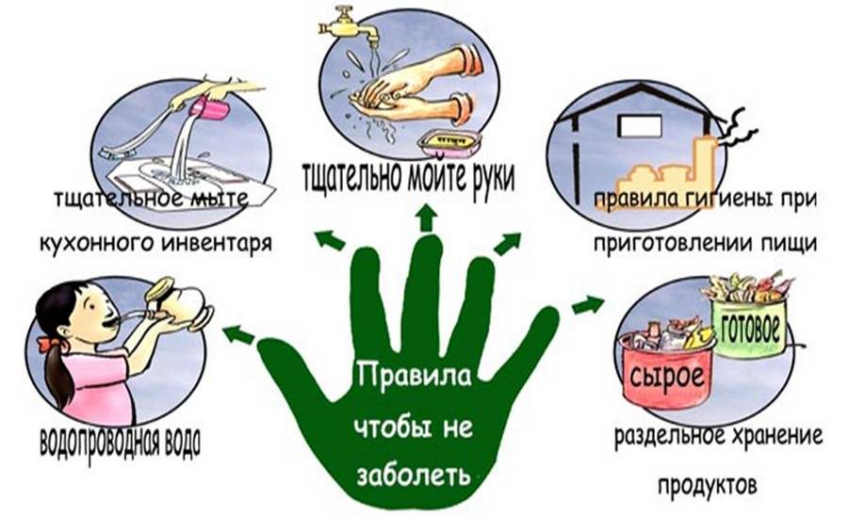
При первых признаках ухудшения самочувствия следует обращаться за медицинской помощью, а в случае отдыха за границей обязательно сообщить о стране пребывания.

